TRIBUNAL SUPREMO DE ELECCIONES

GUÍA PARA LA ELABORACIÓN DE MANUALES DE PROCEDIMIENTOS

Tabla de Contenido
Tabla de Contenido 2
1. INTRODUCCIÓN 1
2. ELABORACIÓN DE UN MANUAL DE PROCEDIMIENTOS 2
2.1. PORTADA 8
2.2. TABLA DE CONTENIDOS 14
2.3. INFORMACIÓN GENERAL 15
2.4. PROCEDIMIENTOS 18
2.4.1. Encabezado 18
2.4.2. Estructura del procedimiento 19
2.4.2.1. Código y nombre del procedimiento. 19
2.4.2.2. Aprobación y control de versiones del procedimiento. 19
2.4.2.3. Responsables de las actividades. 22
2.4.2.4. Ejecutantes 23
2.4.2.5. Normativa. 24
2.4.2.6. Siglas y abreviaturas. 25
2.4.2.7. Descripción general del procedimiento. 26
2.4.2.8. Actividades del procedimiento. 26
2.4.2.9. Diagrama de flujo 28
2.4.2.10. Detalle de registros e instrucciones 29
a) Registros del procedimiento 29
b) Instrucciones de trabajo del procedimiento 30
2.4.2.11. Anexos del procedimiento. 31
2.5. INSTRUCCIONES DE TRABAJO GENERALES 32
2.6. GLOSARIO 33
2.7. ANEXOS 34
3. ELABORACIÓN DE INSTRUCCIÓN DE TRABAJO 35
3.1. Encabezado 35
3.2. Estructura de la instrucción de trabajo. 36
3.2.1. Código y nombre de la instrucción de trabajo. 36
3.2.2. Aprobación y control de versiones. 37
3.2.3. Descripción general de la instrucción de trabajo. 40
3.2.4. Tareas de la instrucción de trabajo. 40
4. GLOSARIO 41
5. ANEXOS 43

INTRODUCCIÓN

Con el fin de cumplir con las normas aplicables y contribuir con la mejora continua y el fortalecimiento del Sistema de Control Interno, en adelante SCI, la Unidad de Control Interno, en adelante UCI, estructuró la presente guía donde se establecen los criterios para la elaboración de los manuales de procedimientos del Tribunal Supremo de Elecciones, en adelante TSE, y una plantilla por utilizar, la que será de acatamiento obligatorio para todas las unidades administrativas.

Normativa:
Control Interno:
- Norma de Control Interno para el Sector Público (N-2-209-CO-DFOE)
- Ley General de Control Interno, N°8292
Gestión Documental:
- Ley del Sistema Nacional de Archivos. No. 7202 y su reglamento.
- Ley que autoriza la utilización del sistema de microfilmación de archivos No. 4278.
- Resoluciones de la Comisión Nacional de Selección y Eliminación de Documentos.
- Directrices y Normas técnicas emitidas por la Junta Administrativa del Archivo Nacional.
- Ley de Certificados, Firmas Digitales y Documentos Electrónicos No. 8454.
Normativa interna
- Oficio STSE-1548-2022 del 12 de julio de 2022, actualización de los manuales de procedimientos.
Puede solicitar más información sobre esta guía y la matriz a la dirección electrónica: cinterno@tse.go.cr

ELABORACIÓN DE UN MANUAL DE PROCEDIMIENTOS

¿Qué es un manual de procedimientos?
El manual de procedimientos es un documento que describe de forma detallada las actividades que realiza una unidad administrativa; en él se encuentra registrada la información referente al funcionamiento de la dependencia, la cual está ordenada, sistematizada y puede ser transmitida sin distorsión.
Los manuales de procedimientos, en adelante MP, facilitan las labores de auditoría interna y el control interno del TSE, lo que permite la vigilancia para que el funcionario y las jefaturas realicen el trabajo adecuadamente. Además, sirve como un instrumento técnico de trabajo usado comúnmente con el fin de interpretar la normalización y estandarización de los procesos con base en un ordenamiento secuencial y lógico de actividades que se llevan a cabo; también apoyados con los registros estandarizados que coadyuvan en la anotación adecuada de las transacciones y los hechos significativos que se realicen en la institución” (Ley 8292, art. 15).
El manual de procedimientos consta de los siguientes apartados:
- Portada
- Tabla de contenido
- Información general
- Procedimientos
- Instrucciones de trabajo generales
- Glosario
- Anexos
Las jefaturas (titulares subordinadas), son responsables de velar por la actualización de los MP, cuya aprobación corresponde la Dirección respectiva, de acuerdo con lo indicado en el artículo 15 de la LGCI n.° 8292. Los MP son insumos para la valoración de riesgos y constituyen un medio para la mejora continua y el fortalecimiento del SCI; y para que estos empiecen a regir, las partes involucradas deben haber sido previamente capacitadas y comunicadas al respecto.
¿Qué es un procedimiento?
Un procedimiento es una descripción de las actividades que se deben llevar a cabo para cumplir las funciones sustantivas de la unidad administrativa. Las actividades deben aparecer escritas, narradas en prosa, en orden secuencial, con lenguaje inclusivo; explicar en qué consisten, cuándo, cómo, dónde, con qué se llevan a cabo y la frecuencia con que se realizan, y señalar el puesto responsable de desarrollar cada una. Cada procedimiento es un documento independiente, por lo que se debe codificar para simplificar su comprensión e identificación.
A continuación, se detallan aspectos importantes que se deben tomar en cuenta respecto de los manuales de procedimientos:
Aspectos Generales
- Que la Dirección Ejecutiva, a través de la Unidad de Control Interno y con base en las competencias que le han sido conferidas en materia administrativa, es la encargada de establecer los lineamientos y pautas a seguir en la elaboración y actualización de los manuales de procedimientos, los cuales serán vinculantes y de acatamiento obligatorio para todas las dependencias. (Oficio STSE-1548-2022 del 12 de julio de 2022) (adjuntar oficio en anexo)
- Algunos aspectos no se consideran en el manual de procedimientos, debido a que se encuentran documentados en la Ficha de la Unidad Administrativa, en adelante FUA, tales como el marco filosófico (misión, visión y objetivos), las áreas que la conforman y los nombres de los puestos.
- A nivel institucional, las siglas que sean mencionadas en el MP deben encontrarse incluidas en la “Lista de siglas institucionales” publicada por el Archivo Central en el micrositio “Documentos y Formularios” de la página web institucional https://www.tse.go.cr/formularios.html.
- Si la persona directora a cargo realiza o recomienda una modificación, esta debe efectuarse de inmediato e incorporar al manual de procedimientos.
- Los procedimientos compartidos por varias oficinas son designados a la oficina que los custodia y los rige, por ejemplo, “Solicitud de vacaciones” es un procedimiento que corresponde al Departamento de Recursos Humanos; “Solicitud de vehículo” pertenece a Servicios Generales; “Solicitud de viáticos” a la Tesorería y así sucesivamente. De esta manera, si una oficina requiere alguno de estos procedimientos, utilizará los pasos indicados por cada área rectora del procedimiento. Cuando las funciones son realizadas en conjunto con otras oficinas o instancias, se debe considerar aplicar un protocolo.
- Los manuales de procedimientos firmados digitalmente deberán ser custodiados por cada unidad administrativa y conservados en un lugar accesible. Asimismo, debe enviarse un ejemplar digital original de cada manual, mediante oficio o memorando, a la Unidad de Control Interno y al Centro de Documentación, en el caso de la Dirección a la que se encuentra adscrita la respectiva unidad administrativa, queda a su discreción de la misma el mantener un ejemplar digital original. Respecto al Archivo Central solamente se debe remitir copia del oficio o memorando con el que se envía el manual a la UCI.
- Con el objetivo de estandarizar los nombres de los archivos digitales y no colocar nombres extensos que lleguen a afectar la manipulación de los mismos, se debe respetar el siguiente formato:
  - Manual de procedimientos MP-SIGLAS-Año-v00
MP-DE-2022-v01

  - Procedimientos: DE-P00-v00 Nombre del procedimiento
DE-P01-v01 Autoevaluación SCI

  - Registros R00-v00-DE-P00-v00.
R01-v01-DE-P01-v01 Control de archivos

  - Instrucciones de trabajo: IT00-v00-DE-P00-v00
IT01-v01-DE-P01-v01 Traslado de información autoevaluación

  - Instrucciones Generales: DE-ITG00-v00 nombre de la instrucción
DE- ITG01-v1 Atención llamadas telefónicas

Aprobación y vigencia de los manuales de procedimientos
- Previo a la aprobación de los manuales de procedimientos de las unidades administrativas por parte de cada Dirección, estos deben ser remitidos a la Unidad de Control Interno, para su revisión -por su forma y por el fondo-, con el propósito de velar por su correcto contenido. Una vez que la UCI haya dado el Visto Bueno, el Director correspondiente podrá realizar la aprobación definitiva. (Oficio STSE-1548-2022 del 12 de julio de 2022).
- Los manuales de procedimientos deben ser aprobados por la Dirección respectiva y los procedimientos solamente deben ser aprobados por la jefatura de la unidad administrativa correspondiente, para empezar a regir.
- Una vez aprobado el procedimiento y antes del rige, se debe capacitar y comunicar a las partes involucradas; y documentar este proceso de capacitación.
- Los manuales deben revisarse y actualizarse anualmente, según lo establecido por el Superior.
- Es importante que las jefaturas informen a la Unidad de Control Interno el nombre completo, correo electrónico, número de extensión y el medio por el cual se puede localizar a la persona responsable de la actualización y mantenimiento del manual de procedimientos y de cada uno de los procedimientos que lo componen.

Procedimientos o documentos obsoletos
Se debe excluir del manual de procedimientos la información obsoleta, es decir, todo aquello que no se encuentre vigente, ya sean procedimientos o registros. Cuando se decida que un procedimiento queda obsoleto, se debe actualizar el manual de procedimientos excluyendo la información de dicho procedimiento.
Como parte del proceso de trazabilidad, se debe informar el procedimiento que queda obsoleto (a Superiores, personal subordinado y a la Unidad de Control Interno) por medio documental, con la indicación del motivo y adjuntar la documentación correspondiente, la cual debe ser resguardada por la unidad administrativa.
Documentos o sistemas externos
Son todos aquellos documentos o sistemas que no fueron elaborados por la institución, que son insumo de alguna actividad del procedimiento y que al ser ajenos no se deben modificar ni codificar como propios (procedimientos, instrucción de trabajos, registros, protocolos, metodologías, sistemas, manuales de usuario, entre otros). Estos documentos o sistemas se deben incluir en los anexos de los procedimientos y, en caso de que existiera, el respectivo instructivo de uso, ya sea elaborado por la empresa externa o por alguna persona funcionaria de la unidad administrativa.

A continuación, se esquematiza la jerarquía de los documentos que son insumos en la formulación de los manuales de procedimientos

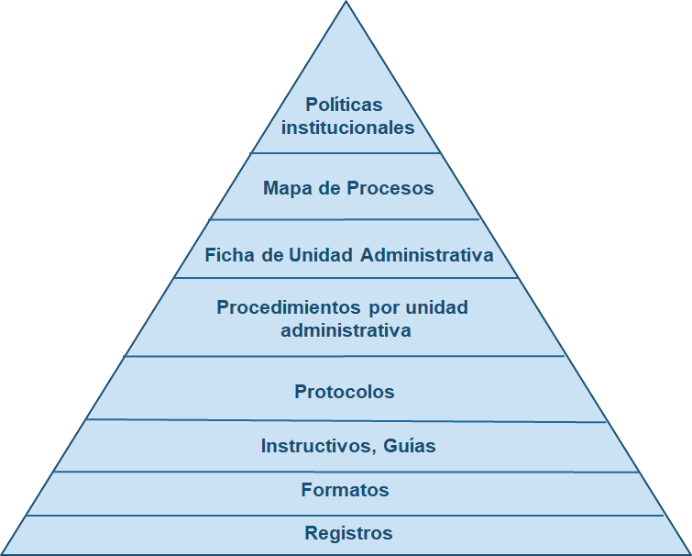
Figura 1. Estructura documental del TSE

PORTADA
La portada es la parte exterior o fachada de un libro, revista, periódico, trabajo de investigación, reporte, entre otros. En ella se encuentran datos generales del escrito, y se considera la primera página que ven los lectores de un libro, cuyo propósito es captar la atención del público. De ahí la importancia de que los manuales de procedimientos del TSE cuenten con una portada que contenga la siguiente información:

- Logo del Tribunal Supremo de Elecciones.
- Nombre de la Unidad administrativa a la que pertenece dicho manual, se debe respetar el nombre aprobado por el Superior con base al estudio administrativo realizado.
- Título del documento “Manual de Procedimientos”.
- Código del manual, conformado por las siglas MP (Manual de Procedimiento), seguido de las aprobadas por el Archivo Central para cada unidad administrativa, el año respectivo y el número de versión precedido por la letra “v” (en minúscula). Ejemplo
Figura 2. Ejemplo de portada de un manual de procedimientos
MP-DE-2022-v01.
Al igual que la portada, la primera página del manual debe mostrar la siguiente información relevante:
- Nombre de la institución Tribunal Supremo de Elecciones, sin logo.
- Nombre de la Unidad administrativa a la que pertenece dicho manual, se debe respetar el nombre aprobado por el Superior con base al estudio administrativo realizado.
- Título del documento: “MANUAL DE PROCEDIMIENTOS”.
- Código del manual, conformado por las siglas MP (Manual de Procedimiento), seguido de las aprobadas por el Archivo Central para cada unidad administrativa, el año respectivo y el número de versión precedido por la letra “v” (en minúscula).
- Tabla de aprobación y control de versiones del manual de procedimientos.
En esta tabla se deben indicar los nombres completos de la (las) personas funcionarias responsables, sus respectivas firmas, las fechas y los controles de versiones de la elaboración y aprobación del manual de procedimientos (ver tabla n.° 1).
Una vez que se tenga el visto bueno del Superior, se debe proceder a colocar las respectivas firmas, según el orden de elaboración, revisión y aprobación.

Tabla n.° 1.
Aprobación y control de versiones del manual de procedimientos

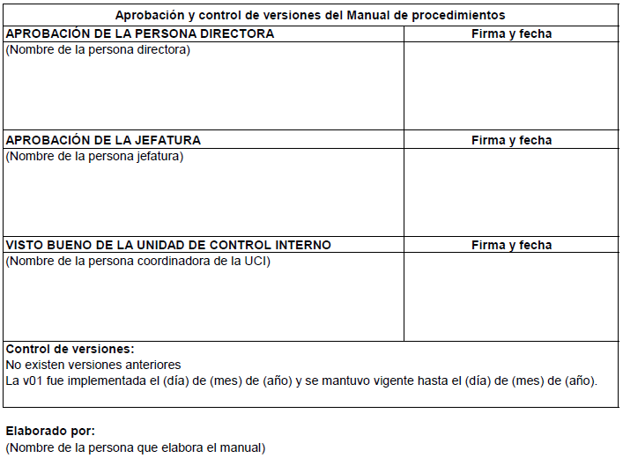 Nota: Elaborada por la Unidad de Control Interno, TSE
Componentes de la tabla “Aprobación y control de versiones del manual de procedimientos”
Aprobación de la persona directora: Consignar el nombre de la persona titular de la respectiva Dirección, encargada de aprobar el manual de procedimientos.
Aprobación de la Jefatura: La jefatura de la unidad administrativa es la responsable de revisar y aprobar la información que se indica en el procedimiento.
Visto bueno de la Unidad de Control Interno: Consignar el nombre de la persona coordinadora de la Unidad de Control Interno, encargada de verificar que el manual cumpla con los lineamientos establecidos.
Firma y fecha. Registrar la firma de las personas titulares subordinadas responsables de la elaboración, revisión y aprobación del manual, respectivamente, así como la fecha en la que se realizaron dichas acciones.
Si alguna de las personas responsables no cuenta con firma digital, todas las firmas deberán ser manuscritas.

En el caso de que las firmas sean digitales, la fecha se registra automáticamente; si se trata de firmas físicas se debe agregar la fecha.
Control de versiones: Con la finalidad de llevar una trazabilidad del documento, se debe conservar un control de las versiones de los manuales de acuerdo con lo estipulado en las Normas de Control Interno para el Sector Público 4.4.1 “Documentación y registro de la gestión institucional” y 5.4 de “Gestión documental”, para las cuales deben acatarse las siguientes indicaciones:
- Si no existen versiones anteriores del documento, agregar la leyenda “No existen versiones anteriores”.
- Si existen versiones anteriores del documento, se debe respetar la siguiente leyenda “La v01 fue implementada el (día) de (mes) del (año) y se mantuvo vigente hasta el (día) de (mes) del (año).
Ejemplo:
La v01 fue implementada el 09 de octubre de 2021 y se mantuvo vigente hasta el 08 de octubre de 2022.

En caso de existir más de una versión anterior, la fecha de implementación de la segunda versión debe ser consecutiva a la fecha de la primera versión.
Ejemplos
La v01 fue implementada el 01 de febrero de 2020 y se mantuvo vigente hasta el 08 de octubre de 2021.
La v02 fue implementada al 09 de octubre de 2021 y se mantuvo vigente hasta el 08 de junio de 2022.

Elaborado por: Personas designadas por la jefatura de la unidad administrativa para la elaboración y actualización del manual de procedimientos (inciso a, artículo 15 de la Ley 8292, Ley General de Control Interno). En caso de que exista más de una persona responsable, se debe registrar los nombres completos y sus respectivas firmas
Fecha de rige del manual de procedimientos: La fecha de rige del manual tiene que ser posterior a que la jefatura lo aprueba y firma. Por lo anterior y con el objetivo de comunicar la información del manual a las personas colaboradoras que corresponda, así como haberlas capacitado, esta fecha debe ser 5 días hábiles después de su aprobación. Se debe respetar el siguiente formato:
Rige a partir del (día) de (mes) de (año).
Ejemplo: Rige a partir del 05 de agosto del 2022

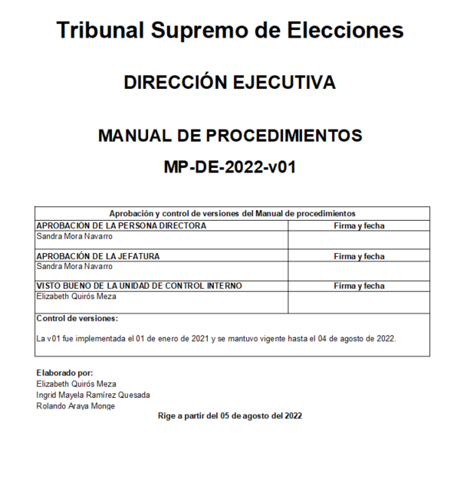
Figura 3. Ejemplo primera página del manual de procedimientos

TABLA DE CONTENIDOS
Es una lista del contenido de un documento o libro, entre otros; ordenada por capítulos, secciones, artículos, etc. y que permite a la persona lectora conocer la disposición o ubicación de los temas que se desarrollan.
Con el propósito de estandarizar el manual de procedimientos, a continuación, se detalla la estructura de la “Tabla de contenidos”:
Tabla de Contenidos
- Información general
  - Normativa.
  - Desglose de procedimientos.
- Procedimientos
  - SIGLAS-P01 Nombre del procedimiento.
  - SIGLAS-P02 Nombre del procedimiento.
  - SIGLAS-P03 Nombre del procedimiento
- Instrucciones de trabajo generales.
    - SIGLAS- ITG01 Nombre de la instrucción de trabajo general.
    - SIGLAS- ITG02 Nombre de la instrucción de trabajo general.
- Glosario
- Anexos

INFORMACIÓN GENERAL
En este apartado se debe consignar información relevante relacionada con las actividades de los diferentes procedimientos de la unidad administrativa.
Normativa. Se enlista la normativa tanto interna como externa y documentos relevantes relacionados con los procedimientos que afectan a la unidad administrativa (se incluyen reglamentos y normativa), para lo cual se debe respetar el siguiente orden:
- Leyes.
  - Ley 01.
  - Ley 02.
- Reglamentos.
  - Reglamento 01
  - Reglamento 02
- Resoluciones.
  - Resolución 01
  - Resolución 02
- Otras directrices (oficios, memorandos, circulares, informes, etc.).
Nota: en caso de que no tenga alguno de los anteriores, se debe anotar “no aplica”
Ejemplo:
Normativa:
- Leyes.
- Ley General de Control Interno, N°8292
- Reglamentos.
- No aplica
- Resoluciones.
- No aplica
- Otras directrices.
- No aplica

Desglose de procedimientos. Con el objetivo de visualizar de la mejor manera la información general de los procedimientos de la unidad administrativa, se debe completar la tabla de procedimientos donde se consigna el código, nombre, la cantidad de actividades y registros de los procedimientos. (ver tabla n.°2).
Tabla n.°2
Desglose de Procedimientos
n.° | Código | Nombre del procedimiento | Total de:
 |  |  | Act. | IT | R
1
2
3
4
5
6
7
8
9
10
11
12
13
14
15
Act: Actividades, IT: Instrucciones de trabajo, R: Registros TOTALES |  |  | 0 | 0 | 0
Nota: Elaborada por la Unidad de Control Interno, TSE
Componentes de la tabla “Desglose de procedimientos”
n.°. Corresponde al número consecutivo según el orden en que se enlistan los procedimientos.
Código. Está conformado por las siglas aprobadas por el Archivo Central para cada unidad administrativa, seguido por la letra “P” de “Procedimiento”, el número consecutivo del procedimiento, compuesto por dos dígitos; y el número de versión precedido por la letra “v” (en minúscula) y compuesto por dos dígitos.
Ejemplo: El código para la versión 1 del procedimiento número 01 de la Dirección Ejecutiva es: DE-P01-v01

Nombre del procedimiento: Debe ser representativo de las actividades que componen el procedimiento que se va a detallar; asimismo, no debe ser mayor a 50 caracteres.
Total de Act.: Cantidad total de actividades que componen el procedimiento.
Total de IT: Cantidad total de instrucciones de trabajo que componen el procedimiento.
Total de R: Cantidad total de registros que componen el procedimiento.
Es importante tomar en cuenta que para la elaboración de los registros que se referencian en los procedimientos, debe considerarse establecido en la Guía para Elaboración de Registros, publicada en el apartado Archivo Central del micrositio https://www.tse.go.cr/formularios.html
Ejemplo: El código para la versión 1 del registro número 01 de la Dirección Ejecutiva es: R01-v01-DE-P01-v01

Totales: Sumatoria del total de actividades y el total de registros del MP.

PROCEDIMIENTOS
En este apartado se deben incluir todos los procedimientos de la unidad administrativa, respetando el orden consecutivo tal como se consigna en la tabla “Control de Procedimientos” del apartado “Información General”.
Cada procedimiento consta de dos partes, encabezado y estructura del procedimiento:

Encabezado
Todo procedimiento debe contener un encabezado, cuyo formato se utiliza en todas las páginas de este.
El encabezado incluye los siguientes elementos: logo del TSE, nombre de la Unidad Administrativa, nombre del procedimiento, código del procedimiento, la fecha del rige y el número de páginas (ver tabla n.° 3).
Tabla n.°3
Encabezado de páginas de procedimiento
 | Nombre de la Unidad Administrativa | Código:
 |  | Rige: dd/mm/aaaa
 | Nombre del Procedimiento | Página # de #
Nota: Elaborada por la Unidad de Control Interno, TSE
Componentes del “Encabezado de las páginas del procedimiento”
Logo del Tribunal Supremo de Elecciones.
Nombre de la unidad administrativa: Corresponde al nombre aprobado por el superior con base en el estudio administrativo realizado.
Nombre del procedimiento: Corresponde al nombre asignado por la unidad administrativa, así mismo, el nombre del no debe ser mayor a 50 caracteres.

Código: Código asignado por la unidad administrativa.
Rige: Fecha en que inicia a regir el procedimiento. Por lo anterior y con el objetivo de comunicar el procedimiento a las personas colaboradoras que corresponda, así como haberlas capacitado, esta fecha debe ser 5 días hábiles después de su aprobación.
Página: El formato que se utiliza para consignar el número de página será “# de #” o sea número de la página del total de páginas. Por ejemplo: Página 1 de 40

Estructura del procedimiento
La estructura del procedimiento se describe a continuación:

Código y nombre del procedimiento.
Se debe colocar el código y nombre del procedimiento, ambos deben coincidir con lo indicado en la tabla n.° 2 “Control de procedimientos”. El nombre no debe ser mayor a 50 caracteres.

Aprobación y control de versiones del procedimiento.
En esta sección se deben anotar los nombres completos de las personas funcionarias responsables, sus respectivas firmas, las fechas y los controles de versiones de la elaboración y aprobación del procedimiento (ver tabla n.° 4).

Tabla n.° 4
Aprobación y control de versiones del procedimiento

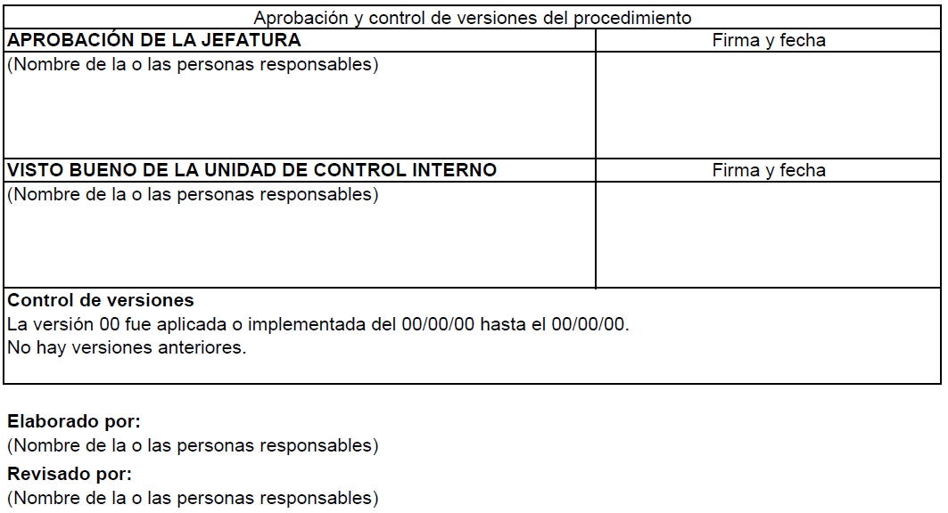
Nota: Elaborada por la Unidad de Control Interno, TSE
Componentes de la tabla “Aprobación y control de versiones del procedimiento”
Aprobación de la Jefatura: La jefatura de la unidad administrativa es la responsable de revisar la información que se indica en el procedimiento y aprobarla.
Visto bueno de la Unidad de Control Interno: Consignar el nombre de la persona coordinadora de la Unidad de Control Interno, encargada de verificar que el manual cumpla con los lineamientos establecidos.
Firma y fecha. Registrar la firma de las personas titulares subordinadas responsables de la elaboración, revisión y aprobación del manual, respectivamente, así como la fecha en la que se realizaron dichas acciones.
Si alguna de las personas responsables no cuenta con firma digital, todas las firmas deberán ser manuscritas.

En el caso de que las firmas sean digitales, la fecha se registra automáticamente; si se trata de firmas físicas se debe agregar la fecha.
Control de versiones: Con la finalidad de llevar una trazabilidad del documento, se debe conservar un control de las versiones de los procedimientos de acuerdo con lo estipulado en las Normas de Control Interno para el Sector Público 4.4.1 “Documentación y registro de la gestión institucional” y 5.4 de “Gestión documental”, para las cuales deben acatarse las siguientes indicaciones:
- Si no existen versiones anteriores del procedimiento, agregar la leyenda “No existen versiones anteriores”.
- Si existen versiones anteriores del documento, se debe respetar la siguiente leyenda “La v01 fue implementada el (día) de (mes) del (año) y se mantuvo vigente hasta el (día) de (mes) de (año).
- Cuando un procedimiento cambie su número consecutivo, entonces en el Control de versiones deberá indicarse: “La v01 del (indicar código del procedimiento que se está cambiando) fue implementada el (día) de (mes) del (año) y se mantuvo vigente hasta el (día) de (mes) del (año)”.
Por ejemplo, si el procedimiento DE-P001-v02, va a cambiarse a DE-P03-v01, el texto que se debe incluir sería el siguiente: “La v01 del DE-P001 fue implementada el (día) de (mes) del (año) y se mantuvo vigente hasta el (día) de (mes) del (año). La v02 del DE-P001 fue implementada el (día) de (mes) del (año) y se mantuvo vigente hasta el (día) de (mes) del (año).”
Ejemplo:
La v01 fue implementada el 09 de octubre de 2021 y se mantuvo vigente hasta el 08 de octubre de 2022.

En caso de existir más de una versión anterior, la fecha de implementación de la segunda versión debe ser consecutiva a la fecha de la primera versión.
“Elaborado por” y “Revisado por”: Personas designadas por la jefatura de la unidad administrativa para la elaboración, actualización y revisión del MP (inciso a, artículo 15 de la Ley 8292, Ley General de Control Interno). En caso de que exista más de una persona responsable, se deben anotar sus nombres completos y sus firmas.
Ejemplos
La v01 fue implementada el 01 de febrero de 2020 y se mantuvo vigente hasta el 08 de octubre de 2021.
La v02 fue implementada al 09 de octubre de 2021 y se mantuvo vigente hasta el 08 de junio de 2022.

Responsables de las actividades.
Corresponde al puesto que tiene la responsabilidad final de velar por el correcto cumplimiento de la actividad, esto sin demérito de la obligación personal que cada uno de los demás ejecutantes tiene en el ejercicio de sus labores. Se debe incluir el nombre de la clase y del puesto tomando como referencia el Manual Descriptivo de Clases de Puestos del TSE.
https://www.tse.go.cr/pdf/normativa/manual_puestos/manual_descriptivo_clases.pdf.
La información se debe colocar de la manera como se muestra en la tabla n.° 5.
Tabla n.° 5
Responsables de las actividades

N.° | Nombre de la clase | Nombre del puesto
1
2
3
Nota: Elaborada por la Unidad de Control Interno, TSE

Ejemplo:

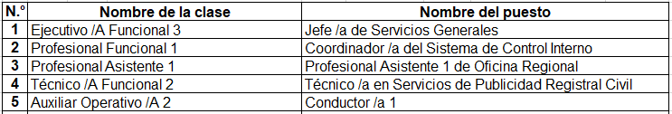

Ejecutantes
En caso de que sea necesario registrar roles que estén involucrados en la ejecución de las actividades del procedimiento, se consigna el nombre de la clase (tomando como referencia el “Manual Descriptivo de Clases de Puestos del TSE https://www.tse.go.cr/pdf/normativa/manual_puestos/manual_descriptivo_clases.pdf), y el rol. Estos últimos corresponden a aquellos casos especiales donde la ejecución pueda ser llevada a cabo por una alta diversidad de puestos, por ejemplo: los Analistas, Oficiales Calificadores, Asesores Electorales, Analistas POA, entre otros.
La información se debe colocar de la manera como se muestra en la tabla n.° 6
Tabla n.° 6
Ejecutante de las actividades

N.° | Nombre de la clase | Rol
1
2
3
4
Nota: Elaborada por la Unidad de Control Interno, TSE
Ejemplo:

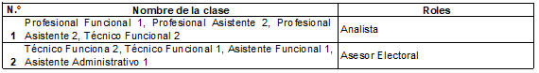
En los casos que no aplique la asignación de ejecutantes, se debe colocar la leyenda, “No se requiere registrar roles relacionados con las actividades” y se suprime la tabla.
Es importante que se tome en cuenta lo establecido en el artículo 57 del Reglamento a la Ley de Salarios y Régimen de Méritos del Tribunal Supremo de Elecciones y del Registro Civil.

"Las jefaturas no deben asignar o recargar funciones específicas a sus funcionarios que sean distintas a las del cargo que ocupan según se detalla en el Manual Descriptivo de Clases de Puestos…".

Normativa.
Se enlista la normativa tanto interna como externa y los documentos relevantes relacionados con el procedimiento. Se debe respetar el siguiente orden:
- Leyes
  - Ley 01.
  - Ley 02.
- Reglamentos
  - Reglamento 01
  - Reglamento 02
- Resoluciones
  - Resolución 01
  - Resolución 02
- Otras directrices (oficios, circulares, informes, etc.)
En caso de que no se cuente con alguno de los anteriores se debe anotar “no aplica”.

Siglas y abreviaturas.
Ejemplo:
Normativa:
- Leyes
- Ley General de Control Interno, N°8292
- Reglamentos
- Reglamento de Salario y méritos del Tribunal Supremo de Elecciones
- Resoluciones
- No aplica
- Otras directrices
- No aplica

En este apartado se indican las siglas y abreviaturas (en forma separada), que serán utilizadas en la redacción del procedimiento, así como sus respectivos significados. Se deben ordenar de forma alfabética.
- Siglas: es aquella palabra formada por las letras iniciales de una expresión compuesta por varias palabras, normalmente nombres de instituciones, empresas, entre otros.
Ejemplo:
ICE: Instituto Costarricense de Electricidad
SGC: Sistema de Gestión de Calidad
TSE: Tribunal Supremo de Elecciones

- Abreviatura: representación escrita acortada de una palabra o un grupo de palabras a través de la eliminación de algunas letras o sílabas. Las abreviaturas siempre se cierran con un punto(.), salvo en casos excepcionales.
En caso de que no se cuente con siglas o abreviaciones se debe anotar “no aplica”
Ejemplo:
Depto.: Departamento
Art.: Artículo
N/A.: No aplica:

Descripción general del procedimiento.
Realizar una descripción general del procedimiento en la cual quede claro su fin o propósito. En este apartado se debe hacer referencia, en caso de que aplique, al área o las áreas responsables de la unidad administrativa de este procedimiento.

Actividades del procedimiento.
En este apartado se deben describir paso a paso y en forma secuencial las actividades del procedimiento, desde su inicio hasta su fin, y registrar los nombres de las personas responsables de dichas actividades. (ver tabla n.° 7)
Tabla n.°7
Detalle de actividades del procedimiento

n.° | Actividad | Ejecutante | Responsable
1 | Nombre de la actividad.  Redacción en prosa y detallada de la actividad. | Nombre de la clase o rol | Nombre de la clase
2 | Nombre de la actividad.  Redacción en prosa y detallada de la actividad. | Nombre de la clase o rol | Nombre de la clase
3 | Nombre de la actividad.  Redacción en prosa y detallada de la actividad. | Nombre de la clase o rol | Nombre de la clase
4 | Nombre de la actividad.  Redacción en prosa y detallada de la actividad. | Nombre de la clase o rol | Nombre de la clase
Fin de las actividades
Nota: Elaborada por la Unidad de Control Interno, TSE

Componentes de la tabla “Detalle de actividades del procedimiento”
n.°: Corresponde al número consecutivo de las actividades
Actividad: Se debe consignar de primera entrada el nombre de la actividad (en negrita) que representará la acción sustantiva ejecutada cuya redacción debe iniciar con un verbo en infinitivo (ar, er, ir ,or, ur), y tendrá que coincidir con lo registrado en el diagrama. Posterior a esto, se debe consignar el detalle de la actividad, que representará el cúmulo de acciones secundarias ejecutadas para el cumplimiento de esa actividad. En este deben de aparecer escritas, narradas en prosa, en orden secuencial; explicar en qué consisten, cuándo, cómo, dónde, con qué se llevan a cabo y la frecuencia con que se realizan.
Cuando en la actividad sea mencionado un registro, instrucción de trabajo, guía u otro documento del procedimiento pertinente, se deberá referenciar de la siguiente manera: “Nombre del documento” (Anexo 00), sin agregar el código o el detalle de la versión. Dicho anexo se ubicará en el apartado correspondiente, en forma numérica consecutiva, según su orden de aparición en el procedimiento.
En el caso que se haga mención a un procedimiento, registro, instrucción de trabajo o guía que pertenezca a otro procedimiento, se deberá referenciar con el código y nombre respectivo, sin agregar el detalle de la versión.
El término para referirse a los “clientes” internos y/o externos es “usuario/usuaria”, por lo tanto, cuando en los procedimientos se haga referencia a las personas usuarias, así debe consignarse. A su vez, en concordancia con la Política Institucional para la Igualdad y Equidad de Género, en la redacción de los procedimientos debe tomarse en cuenta el lenguaje inclusivo.
Bifurcación: en los casos que se utilice una bifurcación debe redactarlo de la siguiente forma:
Esta correcto?
Pasar a la actividad nº. x
Ejecutante: Corresponde al puesto o puestos que están involucrados en la ejecución de la actividad. Se puede consignar tanto el nombre de la clase como roles, en caso de que aplique. Los nombres de la clase del puesto que se coloquen en este detalle, deben de aparecer en la sección “4. Ejecutantes”.
Responsable: Corresponde al puesto que tiene la responsabilidad final de velar por el correcto cumplimiento de la actividad, esto sin demerito de la obligación personal que cada uno de los demás ejecutantes en el ejercicio de sus labores. El nombre de la clase del puesto que se coloque en este detalle, debe de aparecer en la sección “3. Responsables de las actividades”. (ver tabla n.° 8)
En caso de no haber ejecutantes, debe consignarse en la columna de ejecutantes el nombre de la clase del puesto de la persona responsable de la actividad.
Tabla n.° 8
Detalle actividades del procedimiento: ejecutante y responsable

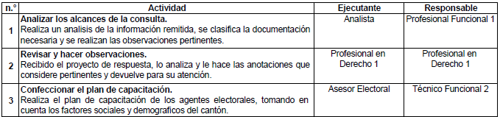
Nota: Elaborada por la Unidad de Control Interno, TSE

Diagrama de flujo
¿Qué es un diagrama de flujo?
Representación gráfica de la secuencia de actividades consecutivas, en un orden lógico, de un procedimiento que facilita su lectura y comprensión.
Se debe realizar un diagrama de flujo por cada uno de los procedimientos que incluye actividades derivadas de decisiones.
En atención a lo dispuesto en el artículo 57 del Reglamento a la Ley de Salarios y Régimen de Méritos del Tribunal Supremo de Elecciones y del Registro Civil, al momento de llenar el registro en la columna “Responsable”, es importante tener presente que debe existir concordancia entre las “Actividades del procedimiento” y las actividades aprobadas en el perfil de puestos
Las diagramaciones de los procedimientos deben de realizarse en la herramienta Bizagi, para lo cual las unidades administrativas deberán seguir los lineamientos establecidos en la "Guía para la diagramación institucional", elaborada por el equipo coordinador MAI del Área de Planificación Institucional (API). De igual manera archivo digital del diagrama de flujo debe remitirse junto con el manual.

Detalle de registros e instrucciones
En este apartado se incluyen, en forma secuencial, los registros e instrucciones de trabajo que correspondan al procedimiento. Para visualizar los documentos de una mejor manera, se debe completar la respectiva tabla.

Registros del procedimiento
Tabla n.° 9
Registros del procedimiento

n.° | Código | Nombre del registro
1
2
Fin de la tabla
Nota: Elaborada por la Unidad de Control Interno, TSE
Componentes de la tabla “Registros del procedimiento”
n.°: Corresponde al número de orden en que se enlistan los registros del procedimiento.
Código: Inicia con las siglas del Registro (R), el número consecutivo del registro, el número de versión precedido por la letra “v” (en minúscula), seguido del código del procedimiento.
Ejemplo:
El código para la versión 01 del registro número 02 del procedimiento 05 de la Dirección Ejecutiva:
R02-v01-DE-P05-v01
Nombre del registro: Colocar el nombre asignado al registro y no debe ser mayor a 50 caracteres.
En los casos que no existan registros relacionadas con los procedimientos, se debe eliminar la tabla “Registros del procedimiento” e incluir la siguiente leyenda “No hay registros asociadas al procedimiento.”

Instrucciones de trabajo del procedimiento
Tabla n.° 10
Instrucciones de trabajo del procedimiento

n.° | Código | Nombre de la instrucción de trabajo | n.° de tareas
1
2
Fin de la tabla
Nota: Elaborada por la Unidad de Control Interno, TSE
Componentes de la tabla “Instrucciones de trabajo del procedimiento”
n.°: Corresponde al número de orden en que se enlistan las instrucciones de trabajo.
Código: Inicia con las siglas de Instrucción de Trabajo (IT), el número consecutivo de la instrucción el número de versión precedido por la letra “v” (en minúscula), seguido del código del procedimiento.
Ejemplo:
El código para la versión 01 de la instrucción número 02 del procedimiento 05 de la Dirección Ejecutiva:
IT02-v01-DE-P05-v01

Nombre de la instrucción de trabajo del procedimiento: Colocar el nombre asignado a la instrucción de trabajo. El nombre no debe ser mayor a 50 caracteres.
n.° de tareas: Cantidad total de tareas que posee la instrucción de trabajo.
En los casos que no existan instrucciones de trabajo relacionadas con los procedimientos, se debe eliminar la tabla “Instrucciones de trabajo del procedimiento” e incluir la siguiente leyenda “No hay instrucciones de trabajo asociadas al procedimiento.”
En el apartado “III. Elaboración de instrucción de trabajo”, se indicará en detalle, los elementos que debe contener una instrucción de trabajo.

Anexos del procedimiento.
En esta sección se incluyen todos los registros, manuales de usuario, entre otros documentos utilizados en el procedimiento, colocando la palabra “Anexo”, seguido por el número consecutivo, compuesto por dos dígitos y el nombre o referencia del documento que se anexa. En el caso de los registros e instrucciones de trabajo se debe colocar el código y nombre respectivo.
Ejemplo: Anexo 01 “R01-v01-DE-P01-v01 Control de ingresos”
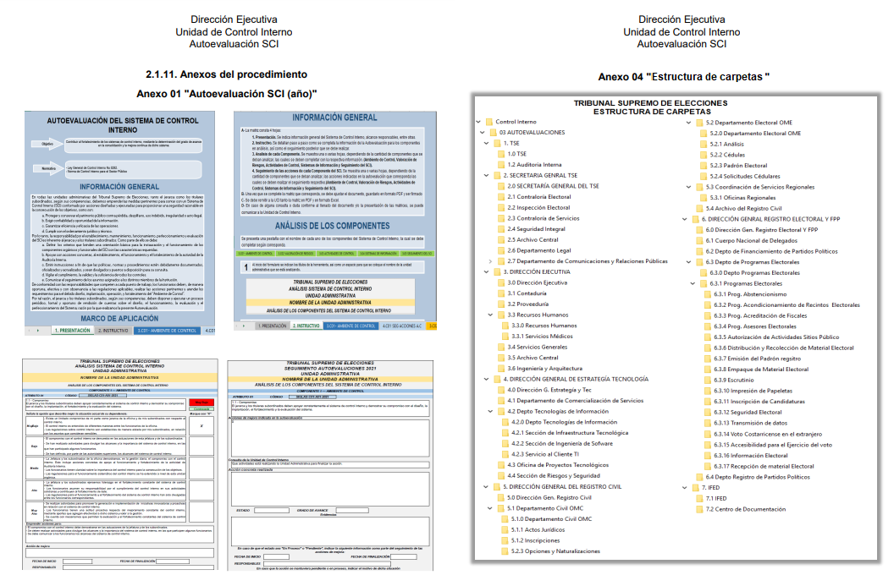
Figura 4: Anexos del procedimiento

INSTRUCCIONES DE TRABAJO GENERALES
En este apartado se incluyen las Instrucciones de Trabajo Generales, en adelante ITG, no asociadas a ningún procedimiento que afectan a la unidad administrativa. Para visualizarlas de una mejor manera, se debe completar primero la tabla “Instrucciones de trabajo generales” (ver tabla n.° 11):
Tabla n.° 11
Instrucciones de trabajo generales

n.° | Código | Nombre de la instrucción de trabajo general | n.° de tareas
1
2
Fin de la tabla
Nota: Elaborada por la Unidad de Control Interno, TSE
Componentes de la tabla “Instrucciones de trabajo generales”
n.°. Corresponde al número consecutivo según el orden en que se enlistan las instrucciones de trabajo generales.
Código: Está conformado por las siglas de la unidad administrativa, siglas ITG, el número consecutivo de la instrucción, compuesto por dos dígitos, el número de versión precedido por la letra “v” (en minúscula).
Ejemplo:
El código para la versión 01 de la instrucción de trabajo general número 02 de la Dirección Ejecutiva:
DE-ITG02-v01

Nombre de la instrucción de trabajo general: Indicar el nombre asignado a la instrucción de trabajo, así mismo, el nombre no debe ser mayor a 50 caracteres.

n.° de tareas: Cantidad total de tareas que posee la instrucción de trabajo general.
En el apartado “3. Elaboración de Instrucción de Trabajo”, se indicará en detalle, los elementos que debe contener una instrucción de trabajo.
En los casos que no existan instrucciones de trabajo generales, se debe incluir la siguiente leyenda “No hay instrucciones de trabajo generales asociadas al manual de procedimientos de la unidad administrativa.”

GLOSARIO
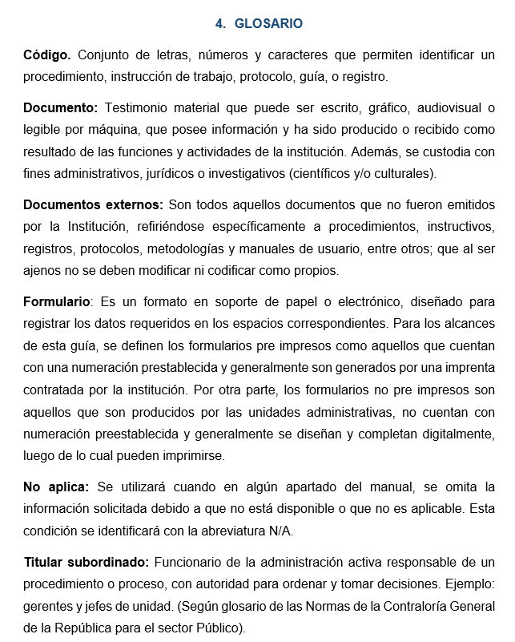
Un glosario es un listado de palabras, en orden alfabético, que permite identificar y conceptualizar los términos que eventualmente el lector pueda desconocer o le causen confusión. Su función es brindarle amplitud de conocimiento para una mejor comprensión del contenido.
Figura 5. Glosario

ANEXOS
En este apartado se deben incorporar, de forma numérica y consecutiva, todos los documentos requeridos para una mejor comprensión del manual de procedimientos. En los casos que no existan anexos al procedimiento, se debe incluir la siguiente leyenda.
No hay anexos asociados al manual de procedimientos de la unidad administrativa.

ELABORACIÓN DE INSTRUCCIÓN DE TRABAJO

Las unidades administrativas tienen la posibilidad de documentar las tareas que realizan, por medio de instrucciones de trabajo.
Una instrucción de trabajo es un documento que describe, establece o estipula, en forma detallada, los pasos secuenciales para realizar correctamente alguna tarea o trabajo específico que forma parte de un procedimiento o protocolo, sin que implique la toma de decisiones. Presenta información clara de lo que se requiere, de manera que, en caso de que la persona responsable no se encuentre disponible y si la jefatura lo estima conveniente, se pueda delegar en otra persona la ejecución de esas tareas. Aunado a esto, se indica que la responsabilidad de ejecutar lo establecido en la instrucción será de la clase del puesto que tenga asignada la actividad en el procedimiento.
Cada instrucción de trabajo consta de dos partes, encabezado y estructura de la instrucción:

Encabezado
Toda instrucción de trabajo debe contener un encabezado, cuyo formato se utiliza en todas las páginas de este.
El encabezado incluye los siguientes elementos: logo del TSE, nombre de la Unidad Administrativa, nombre y código de la instrucción de trabajo, la fecha del rige y el número de páginas (ver tabla n.° 12).
Tabla n.° 12
Encabezado de las instrucciones de trabajo

 | Nombre de la Unidad Administrativa | Código:
 | Nombre de la instrucción de trabajo | Rige: dd/mm/aaaa
 |  | Página # de #
Nota: Elaborada por la Unidad de Control Interno, TSE
Componentes del “Encabezado de las instrucciones de trabajo”
Logo del Tribunal Supremo de Elecciones.
Nombre de la unidad administrativa: Corresponde al nombre aprobado por el superior con base en el estudio administrativo realizado.
Nombre de la instrucción de trabajo: Corresponde al nombre de la instrucción de trabajo. Ver lo indicado en el apartado “Código y nombre de la instrucción de trabajo”. El nombre del no debe ser mayor a 50 caracteres.
Código: Corresponde al código de la instrucción de trabajo. Ver lo indicado en el apartado “Código y nombre de la instrucción de trabajo”
Rige: Fecha en que inicia a regir la instrucción de trabajo. Por lo anterior y con el objetivo de comunicar la instrucción de trabajo a las personas colaboradoras que corresponda, así como haberlas capacitado, esta fecha debe ser 5 días hábiles después de su aprobación.
Página: El formato que se utiliza para consignar el número de página será “# de #” o sea número de la página del total de páginas. Por ejemplo: Página 1 de 40

Estructura de la instrucción de trabajo.
Para la elaboración de la instrucción de trabajo y con el objetivo de cumplir con la estandarización de los documentos, se debe respetar la siguiente estructura:

Código y nombre de la instrucción de trabajo.
Código: Está conformado por las siglas IT (Instrucción de Trabajo), el número consecutivo de la instrucción, conformado por dos dígitos, el número de versión precedido por la letra “v” (en minúscula) y el código del procedimiento.
Instrucción. El código para la versión 01 del instructivo número 02 del procedimiento 05 de la Dirección Ejecutiva:
IT02-v01-DE-P05-v01

Nombre de la instrucción de trabajo: Debe ser acorde con la actividad que se va a realizar y no debe ser mayor a 50 caracteres.
Se debe indicar el código y nombre de la instrucción de trabajo, la cual debe coincidir con lo registrado en la tabla “Instrucciones de trabajo del procedimiento”.
IT02-v01-DE-P05-v01 “Nombre de la instrucción de trabajo”

Aprobación y control de versiones.
En esta sección se deben anotar los nombres completos de las personas funcionarias responsables, sus respectivas firmas, las fechas y los controles de versiones de la elaboración y aprobación del procedimiento (ver tabla n.° 13).
Tabla n.° 13
Aprobación y control de versiones de la instrucción de trabajo

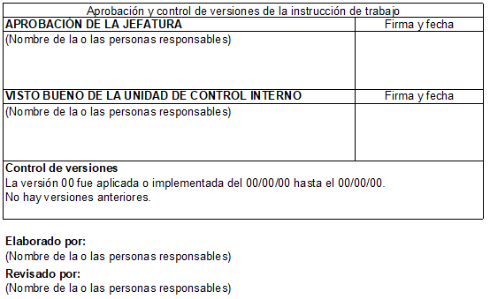

Nota: Elaborada por la Unidad de Control Interno, TSE
Componentes de la tabla “Aprobación y control de versiones de la instrucción de trabajo”
Aprobación de la Jefatura: La jefatura de la unidad administrativa es la responsable de revisar la información que se indica en el procedimiento y aprobarla.
Visto bueno de la Unidad de Control Interno: Consignar el nombre de la persona coordinadora de la Unidad de Control Interno, encargada de verificar que el manual cumpla con los lineamientos establecidos.
Firma y fecha. Registrar la firma de las personas titulares subordinadas responsables de la elaboración, revisión y aprobación de la instrucción, respectivamente, así como la fecha en la que se realizaron dichas acciones.
Si alguna de las personas responsables no cuenta con firma digital, todas las firmas deberán ser manuscritas.

En el caso de que las firmas sean digitales, la fecha se registra automáticamente; si se trata de firmas físicas se debe agregar la fecha.
Control de versiones: Con la finalidad de llevar una trazabilidad del documento, se debe conservar un control de las versiones de las instrucciones de acuerdo con lo estipulado en las Normas de Control Interno para el Sector Público 4.4.1 “Documentación y registro de la gestión institucional” y 5.4 de “Gestión documental”, para las cuales deben acatarse las siguientes indicaciones:
- Si no existen versiones anteriores del documento, agregar la leyenda “No existen versiones anteriores”.
- Si existen versiones anteriores del documento, se debe respetar la siguiente leyenda “La v00 fue implementada el (día) de (mes) del (año) y se mantuvo vigente hasta el (día) de (mes) del (año).
Ejemplo:
La v01 fue implementada el 09 de octubre de 2021 y se mantuvo vigente hasta el 08 de octubre de 2022.

- Cuando una instrucción cambie su número consecutivo, en el control de versiones deberá indicarse: “La v01 del (indicar código de la instrucción que se está cambiando) fue implementada el (día) de (mes) del (año) y se mantuvo vigente hasta el (día) de (mes) del (año)”.
Por ejemplo, si la instrucción IT03-v01-DE-P01-v02, va a cambiarse a IT01-v01-DE-P01-v01, el texto a incluir sería
Ejemplo:
Si la instrucción IT03-v01-DE-P001-v02, va a cambiarse a IT01-v01-DE-P01-v01, el texto a incluir sería:

La v01 de la instrucción IT03-v01-DE-P01 fue implementada el 05 de junio del 2021 y se mantuvo vigente hasta el 01 de agosto del 2022.

En caso de existir más de una versión anterior, la fecha de implementación de la segunda versión debe ser consecutiva a la fecha de la primera versión.
Ejemplos
La v01 fue implementada el 01 de febrero de 2020 y se mantuvo vigente hasta el 08 de octubre de 2021.
La v02 fue implementada al 09 de octubre de 2021 y se mantuvo vigente hasta el 08 de junio de 2022.

Este tipo documental será ligado al procedimiento que le da origen.
“Elaborado por” y “Revisado por”: Personas designadas por la jefatura de la unidad administrativa para la elaboración, actualización y revisión de la Instrucción de Trabajo del procedimiento (inciso a, artículo 15 de la Ley 8292, Ley General de Control Interno). En caso de que exista más de una persona responsable, se deben anotar sus nombres completos y sus firmas.

Tareas de la instrucción de trabajo.
En este apartado se deben describir paso a paso y en forma secuencial las actividades de la instrucción, desde su inicio hasta su fin. (ver tabla n.° 14).
Tabla n.° 14
Detalle de las tareas de la instrucción de trabajo

n.° | Tarea
1 | Detalle de la tarea
2 | Detalle de la tarea
3 | Detalle de la tarea
Fin de la instrucción de trabajo
Nota: Elaborada por la Unidad de Control Interno, TSE
Componentes de la tabla “Detalle de las tareas de la instrucción de trabajo “

n.°: Corresponde al número consecutivo de las tareas.
Tarea: Detalle de cada una de las tareas de la instrucción cuya redacción debe iniciar con un verbo en infinitivo (ar, er, ir ,or, ur). En este deben de aparecer escritas, narradas en prosa, en orden secuencial; explicar en qué consisten, cuándo, cómo, dónde y con qué se llevan a cabo.
En el caso que se haga mención a un procedimiento, registro, instructivo o guía que pertenezca a otro procedimiento, se deberá referenciar con el código y nombre respectivo, sin agregar el detalle de la versión.

GLOSARIO
Código. Conjunto de letras, números y caracteres que permiten identificar un procedimiento, instrucción de trabajo, protocolo, guía, o registro.
Documento: Testimonio material que puede ser escrito, gráfico, audiovisual o legible por máquina, que posee información y ha sido producido o recibido como resultado de las funciones y actividades de la institución. Además, se custodia con fines administrativos, jurídicos o investigativos (científicos y/o culturales).
Documentos externos: Son todos aquellos documentos que no fueron emitidos por la Institución, refiriéndose específicamente a procedimientos, instrucciones, registros, protocolos, metodologías y manuales de usuario, entre otros; que al ser ajenos no se deben modificar ni codificar como propios.
Formulario: Es un formato en soporte de papel o electrónico, diseñado para registrar los datos requeridos en los espacios correspondientes. Para los alcances de esta guía, se definen los formularios pre impresos como aquellos que cuentan con una numeración prestablecida y generalmente son generados por una imprenta contratada por la institución. Por otra parte, los formularios no pre impresos son aquellos que son producidos por las unidades administrativas, no cuentan con numeración preestablecida y generalmente se diseñan y completan digitalmente, luego de lo cual pueden imprimirse.
No aplica: Se utilizará cuando en algún apartado del manual, se omita la información solicitada debido a que no está disponible o que no es aplicable. Esta condición se identificará con la abreviatura N/A.
Titular subordinado: Funcionario de la administración activa responsable de un procedimiento o proceso, con autoridad para ordenar y tomar decisiones. Ejemplo: gerentes y jefes de unidad. (Según glosario de las Normas de la Contraloría General de la República para el sector Público).
Producto y/o Servicio: se define como el resultado de un proceso, producto y/o servicio destinado al cliente o solicitado por éste. Los productos y/o servicios tienen requisitos.
Registro: Documento que presenta resultados obtenidos, proporciona evidencia de las actividades realizadas y son fundamentales para la labor sustantiva de la oficina que los produce.
Unidad administrativa: Unidad u oficina a la que pertenecen las actividades del procedimiento que se elabora.
Versión: Define el estado de vigencia del documento y se identifica por medio de la letra v (minúscula) y un número consecutivo.

ANEXOS

